新聞稿 107年07月20日
南美館「2019年申請展」廣邀英雄帖 7/20-9/28開放報名
為鼓勵在地藝術蓬勃發展，臺南市美術館今年首度辦理「2019年申請展」徵件活動，即日起至2018年9月28日受理報名，作品內容、形式、媒材不拘，凡具中華民國國籍者皆可申請，歡迎有興趣的民眾踴躍報名，詳請請上南美館官網「最新消息」查詢。
南美館館長潘（示番）表示，南美館是臺南市指標性的美術場域，肩負著凝聚市民對美的共識、呈現臺南的美術形貌與內涵的重要使命，因此在開館籌備期即規畫了「2019年申請展」，提供專業、專用的展示空間，讓創作者有機會將其理念與作品呈現在民眾面前，並以設籍或立案於臺南市、且持續進行各式媒材創作之藝術創作者或團體為優先考量。
本次徵件的評選將著重在規模、展覽內容與公共性等要素，預定今年年底公布徵件結果，由南美館安排檔期，於2019年展出，每檔展期以28天（含卸佈展）為原則。有興趣報名的民眾最晚於9月28日前提出申請，可透過掛號郵寄（郵戳為憑）或親自送至南美館臨時辦公室（70041臺南市中西區府前路一段262號），並於信封上標明「申請展報名」。
報名簡章與詳細資訊請見南美館官網「最新消息」http://www.tnam.museum/latestevent/index.php?m2=27，或電洽06-2224096分機2204常小姐。

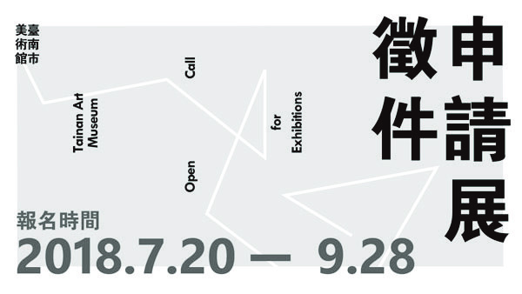

發稿單位：臺南市美術館
聯絡人：黃俐潔
電話：06-2224096 #2502
e-mail：u931141@gmail.com

